多元线性回归

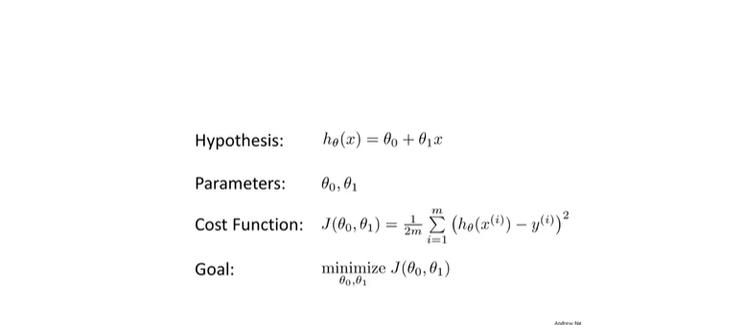

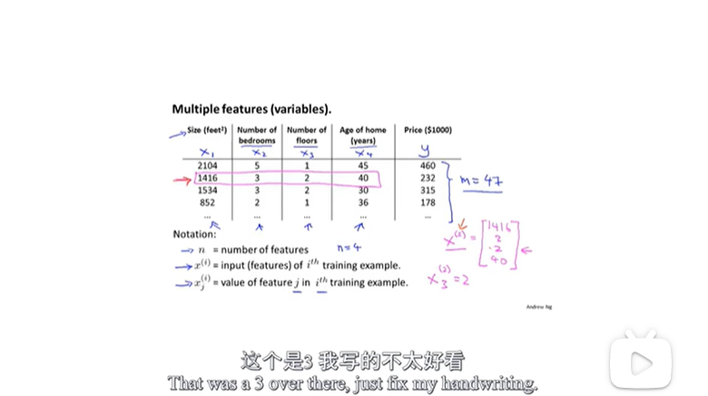

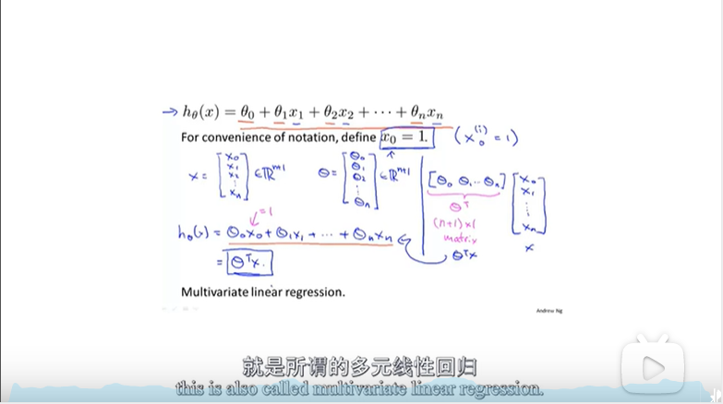

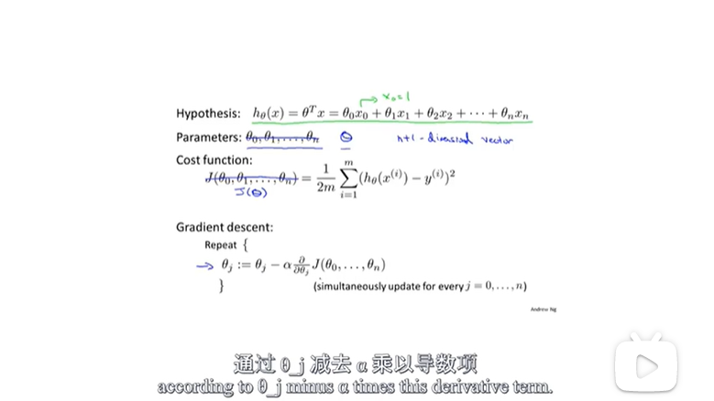

图像纹理
图像纹理在局部区域内呈现不规则性，而在整体上表现成某种规律
其实就是一种反应灰度级空间分布的属性
如果区域内没有灰度变化那就肯定没有纹理
决定图像规则的一种低秩结构
规则对称的样式更容易形成低秩纹理



变换不变低秩纹理
低秩纹理（对应一函数），将函数扩大多少倍或者对坐标进行线性变换其秩并不会发生改变

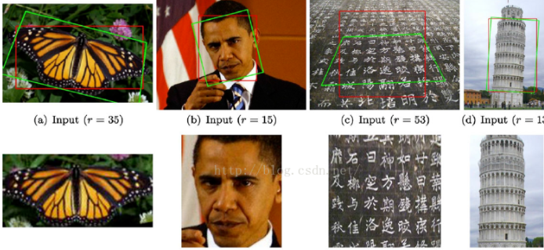

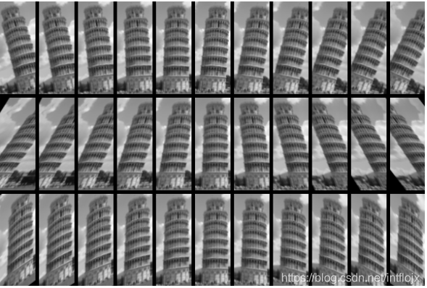

局限性：
- 当输入图像的变换区域不在同一平面时，如侧面与侧面相接、侧面和地面相接，则TILT校正失败
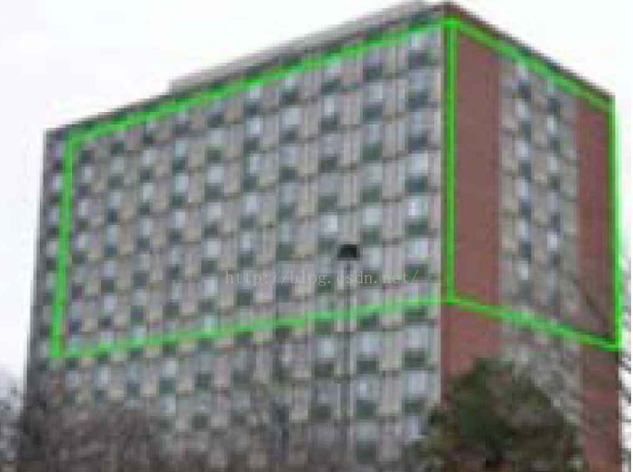
- 问题是阴影问题，变换不变纹理的方法基于两个基本假设：纹理低秩和噪声稀疏。当存在较大阴影信息时，阴影信息可能会被错误地判别为纹理信息，破坏了低秩结构
